Pengembangan E-Modul FPB dan KPK Berbasis Computational Thinking Siswa Kelas V Sekolah Dasar

Dinar Wahyu Pratiwi
Department of Elementary School Teacher Education
PGRI Kanjuruhan University
Malang, Indonesia
dinarwahyupratiwi02@gmail.com
Dyah Tri Wahyuningtyas
Department of Elementary School Teacher Education
PGRI Kanjuruhan University
Malang, Indonesia
dyahtriwahyu@unikama.ac.id

I Ketut Suastika
Department of Elementary School Teacher Education
PGRI Kanjuruhan University
Malang, Indonesia
suastika@unikama.ac.id

Abstract— Banyak e-modul di sekolah-sekolah yang berfokus pada hafalan prosedural daripada pemahaman konseptual, terutama dalam topik Faktor Persekutuan Terbesar (FPB) dan Kelipatan Persekutuan Terkecil (KPK). Penelitian ini bertujuan untuk mengevaluasi kelayakan, kepraktisan, dan keefektifan e-modul FPB dan KPK berbasis computational thinking untuk siswa kelas 5 sekolah dasar. Penelitian ini menggunakan pendekatan Research and Development (R&D) dengan menggunakan model 4D. Analisis data menggunakan metode kualitatif dan kuantitatif dengan menggunakan lembar validasi ahli materi dan media, angket respon siswa, dan wawancara. Hasil validasi menilai kelayakan, angket siswa menentukan kepraktisan, dan hasil pre-test dan post-test mengukur keefektifan. Validasi ahli materi mencapai 80%, sedangkan validasi ahli media mencapai 97,72%, keduanya dikategorikan sangat layak. Tanggapan siswa terhadap e-modul mencapai 92,26%, dikategorikan sangat baik. Hasil pre-test dan post-test menunjukkan peningkatan sebesar 27,25, dengan rata-rata N-gain 0,710, tergolong tinggi. Temuan ini menunjukkan bahwa e-modul FPB dan KPK berbasis computational thinking layak, praktis, dan efektif untuk meningkatkan hasil belajar siswa kelas 5 sekolah dasar.
Keywords—pemikiran komputasi, e-modul, FPB dan KPK

INTRODUCTION
E-modul merupakan bahan ajar yang mendukung pembelajaran mandiri di dalam maupun luar kelas [17]. E-modul berisi pengalaman belajar untuk membantu siswa mencapai tujuan pembelajaran [44]. Sayangnya, banyak bahan ajar di sekolah belum melatih berpikir sistematis karena tidak menunjukkan hubungan antar konsep [45]. Materi sering kali disajikan dalam bentuk hafalan tanpa pengenalan konsep, padahal pengenalan ini penting untuk memahami topik [14]. Bahan ajar seharusnya membantu guru menyampaikan informasi secara jelas sesuai tujuan pembelajaran [46] dan mendukung siswa dalam memahami konsep yang dibutuhkan [6]. Kurangnya pendekatan sistematis dalam bahan ajar menjadi penghambat pemahaman siswa [11]. Siswa sekolah dasar yang berusia 7–12 tahun berada pada tahap operasional konkret [25] dan memerlukan contoh nyata dan aktivitas visual untuk memahami materi [29]. Oleh karena itu, bahan ajar perlu menyesuaikan dengan dunia nyata dan disertai latihan interaktif agar menarik, dan e-modul menjadi solusi yang sesuai [2].
E-modul adalah bahan ajar digital yang dirancang sesuai kebutuhan siswa agar bisa digunakan secara mandiri dengan bantuan teknologi untuk meningkatkan keterlibatan [38]. Berbeda dari modul cetak yang berbentuk lembaran fisik, e-modul diakses lewat perangkat elektronik [20]. E-modul juga lebih hemat karena tidak memerlukan pencetakan dan mudah dibagikan melalui media digital. Pembaruan isi lebih fleksibel dan daya tahan e-modul lebih tinggi karena berbasis digital [42]. Dengan keunggulan ini, serta perubahan gaya belajar siswa yang semakin digital, e-modul menjadi sarana belajar yang lebih sesuai kebutuhan.
Namun, banyak e-modul yang langsung menyajikan rumus tanpa penjelasan konsep atau proses eksplorasi, padahal teknologi dapat dimanfaatkan untuk membuat pembelajaran lebih efektif dan menyenangkan [4]. Guru perlu memanfaatkan teknologi dengan optimal dalam proses pembelajaran (Dari & Sudatha, 2022). Penggunaan teknologi yang dinamis dan penuh warna dapat menarik minat siswa, serta menawarkan fitur seperti umpan balik langsung, penilaian otomatis, dan efisiensi penggunaan tanpa kertas [34], [39].
Banyak platform dapat digunakan untuk membuat bahan ajar, dan kolaborasi antarsitus bisa dimanfaatkan untuk mengoptimalkan kelebihan masing-masing. Penelitian ini mengembangkan e-modul dengan menggabungkan Genially dan Liveworksheet. Genially adalah platform interaktif yang dapat menampilkan elemen permainan, multimedia, dan navigasi dinamis [10], [16]. Liveworksheet menyediakan aktivitas seperti drag and drop, mencocokkan, dan teka-teki interaktif [7]. Genially memiliki kekurangan dalam kecepatan muat gambar, yang bisa ditutupi oleh Liveworksheet. Dengan kolaborasi ini, e-modul dapat diakses mudah lewat tautan atau barcode, dan siswa bisa belajar sesuai ritme mereka [17]. Salah satu pelajaran yang sesuai untuk pendekatan ini adalah matematika, karena dipelajari sejak dasar hingga jenjang tinggi [9].
Tujuan pembelajaran matematika adalah membantu siswa memahami konsep dan menyelesaikan masalah [11], namun banyak siswa menganggapnya sulit dan membosankan [12]. Salah satu materi dasar penting adalah FPB dan KPK, yang berkaitan erat dengan bilangan bulat dan menjadi dasar konsep matematika lanjutan. Siswa sering kesulitan mengenali jenis soal atau langkah-langkah yang benar [15], [17], sehingga diperlukan bahan ajar yang efektif.
Agar pembelajaran matematika lebih efektif, e-modul harus disesuaikan dengan kurikulum merdeka yang menekankan fleksibilitas dan pembelajaran berpusat pada siswa [35]. Kurikulum ini menekankan penggunaan sumber belajar yang bervariasi seperti e-modul yang memuat gambar, teks, dan video. Desain e-modul juga harus mempertimbangkan karakteristik siswa SD yang kesulitan memahami konsep abstrak [25] dan membutuhkan tahapan pemecahan masalah yang jelas [21].
Pemikiran komputasional atau computational thinking membantu siswa memahami dan menyelesaikan masalah secara logis dan sistematis [41]. Pendekatan ini mirip dengan cara kerja algoritma komputer, tapi tetap mengandalkan logika manusia [5], [47]. Dengan pendekatan ini, siswa dilatih berpikir runtut dan mengambil keputusan melalui tahapan berpikir [22]. Guru berperan sebagai fasilitator dalam proses pembelajaran berbasis e-modul ini. Computational thinking dapat meningkatkan kemampuan menyederhanakan dan memecah masalah secara sistematis [40], melalui lima tahap: dekomposisi, pengenalan pola, abstraksi, algoritma, dan debugging [23].
Penerapan computational thinking pada materi FPB dan KPK berdampak positif pada perkembangan kognitif siswa karena membangun pola pikir analitis dan keterampilan pemecahan masalah [3]. Keterampilan ini berguna di berbagai bidang seperti STEM dan kehidupan sehari-hari [28]. Karena itu, pendekatan ini perlu ditanamkan sejak dini agar siswa terbiasa menghadapi tantangan dan berpikir logis.
Penelitian sebelumnya yang dilakukan oleh [30] mengembangkan sebuah media pembelajaran yang disebut "Brankas Rahasia" menyatakan bahwa penerapan computational thinking dalam pembelajaran dapat memaksimalkan kemampuan siswa dalam mempelajari materi matematika pada materi berhitung untuk siswa sekolah dasar. Pada penelitian tersebut, dikembangkan beberapa kumpulan soal latihan yang membuat siswa mengerjakan soal latihan secara terus menerus untuk meningkatkan kemampuan pemecahan masalah. Namun, bahan ajar yang dikembangkan belum disertai dengan materi pengantar yang menjelaskan konsep dari materi tersebut. Padahal penjelasan konsep materi merupakan hal yang penting dalam pembelajaran [4]. Hal ini juga menyebabkan bahan ajar yang dikembangkan kurang lengkap untuk digunakan sebagai bahan belajar mandiri oleh siswa. Penelitian sebelumnya yang dilakukan oleh [1] menyatakan bahwa dengan mengembangkan bahan ajar berupa lembar kerja siswa berbasis computational thinking dapat meningkatkan kemampuan pemecahan masalah yang erat kaitannya dengan computational thinking. Pada penelitian ini dikembangkan lembar kerja siswa berbasis web apps yang dapat membantu siswa dalam belajar. Desain yang dikembangkan cukup sederhana dan kurang memiliki visual pendukung yang dapat memotivasi siswa dalam belajar. Selain itu, dalam lembar kerja siswa ini belum dikembangkan materi pengantar lebih lanjut yang lebih lengkap untuk mendukung kesiapan siswa dalam belajar, peneliti lembar kerja siswa ini memiliki harapan agar kedepannya dikembangkan bahan ajar yang dapat lebih maksimal dalam mendukung pembelajaran. Penelitian sebelumnya yang dilakukan oleh [40] menyatakan bahwa dengan mengembangkan modul pembelajaran elektronik berbasis computational thinking pada mata pelajaran IPA dapat meningkatkan kemampuan berpikir logis pada siswa. Pada penelitian tersebut dijelaskan bahwa computational thinking membantu siswa belajar memecahkan masalah dan juga mengeksplorasi materi dengan lebih baik. Melihat dari beberapa penelitian terdahulu, maka diperlukan suatu bahan ajar yang komprehensif dan dapat memuat pemaparan materi secara interaktif serta latihan soal yang dikemas dengan tampilan yang lebih menarik dan dinamis. Selain itu, diperlukan juga pendekatan yang lebih sistematis dalam cara penyampaian materi.
Penelitian sebelumnya menyatakan bahwa Genially dan Liveworksheet baik digunakan untuk pembelajaran sains dan matematika [2], [34]. Pada penelitian ini, peneliti mengembangkan e-modul berbasis computational thinking yang mengkolaborasikan dua platform, yaitu Genially dan Liveworksheet, untuk mendukung tampilan yang lebih menarik serta kemudahan akses dan penggunaan oleh siswa. Tampilan e-modul yang menarik dapat meningkatkan motivasi siswa dalam belajar [16]. Oleh karena itu, dalam pengembangan e-modul ini, navigasi dibuat sederhana, desain yang menarik dan dinamis layaknya sebuah game, namun tetap tidak mengurangi kelengkapan materi yang disajikan. Kolaborasi antara Genially dan Liveworksheet dilakukan dengan menghubungkan keduanya menggunakan link yang dikemas dalam desain yang interaktif dan mudah diakses. Hal ini juga menjadi nilai tambah bagi e-modul karena bahan ajar yang ideal seharusnya dapat menyesuaikan dengan tempo belajar siswa [14]. Dengan navigasi yang jelas dan beranda e-modul yang terbagi menjadi lima bagian utama, siswa dapat beristirahat di setiap langkah pembelajaran sehingga mereka dapat belajar dengan lebih nyaman dan efektif.
Berdasarkan berbagai penelitian sebelumnya yang dilakukan di tingkat sekolah dasar dan menengah pada mata pelajaran sains dan matematika, ditemukan bahwa pengembangan bahan ajar berbasis computational thinking masih memiliki keterbatasan, seperti belum adanya pemaparan konsep materi secara menyeluruh, tampilan yang kurang menarik, dan belum adanya integrasi yang mendukung pembelajaran mandiri secara optimal. Padahal, kebutuhan akan pendekatan computational thinking semakin penting untuk ditanamkan sejak dini guna membentuk pola pikir logis dan sistematis dalam menyelesaikan masalah, khususnya dalam materi matematika seperti FPB dan KPK yang menuntut keterampilan berpikir runtut dan analitis. Oleh karena itu, penelitian ini menghadirkan kebaruan dengan mengembangkan e-modul berbasis computational thinking yang dirancang secara interaktif menggunakan platform Genially dan Liveworksheet. E-modul ini tidak hanya memuat materi pengantar yang jelas dan sistematis, tetapi juga dikemas dengan visual menarik yang mendukung motivasi belajar siswa. Dengan navigasi yang mudah dan pendekatan yang adaptif terhadap tempo belajar siswa, e-modul ini diharapkan mampu menjawab kebutuhan akan bahan ajar yang mendukung penguatan keterampilan computational thinking secara menyeluruh, serta memberikan pengalaman belajar yang lebih menyenangkan dan bermakna bagi siswa kelas 5 SD, khususnya pada materi FPB dan KPK.

METHOD
Penelitian ini menggunakan jenis penelitian pengembangan atau R&D (Research and Development), sebagai cara ilmiah untuk meneliti, merancang, memproduksi, dan menguji validitas produk yang dihasilkan [31]. Pada penelitian ini menerapkan model yang dikembangkan oleh S. Thiagarajan, yaitu model pengembangan 4D (four D). Tahapan atau desain model pengembangan 4D terdiri dari beberapa tahap, yaitu tahap define, design, develop, dan disseminate.
Tahap define bertujuan menetapkan kebutuhan pembelajaran dengan menganalisis tujuan dan ruang lingkup materi melalui lima langkah, yaitu front-end analysis untuk mengidentifikasi masalah pembelajaran, learner analysis untuk mengetahui karakteristik siswa, task analysis untuk menentukan cara pencapaian tujuan, concept analysis untuk menghubungkan materi yang diajarkan, serta specifying instructional objectives untuk merumuskan tujuan pembelajaran. Tahap design mencakup perencanaan pengembangan e-modul berbasis computational thinking menggunakan Genially, melalui empat langkah: penyusunan pre-test dan post-test, pemilihan media seperti video, gambar, dan animasi, penentuan format tampilan dan alur e-modul, serta desain awal berupa menu, navigasi, dan halaman utama. Pada tahap develop, peneliti membuat produk awal berupa e-modul materi FPB dan KPK berbasis computational thinking di Genially, yang kemudian diuji kelayakannya melalui validasi oleh ahli media dan materi, serta uji coba terbatas kepada 5–10 siswa kelas 5. Setelah direvisi sesuai masukan, dilakukan uji coba lapangan dengan membagikan link e-modul kepada siswa, dan efektivitas produk diuji melalui hasil pre-test dan post-test.Subjek penelitian ini adalah siswa kelas 5 SD yang berjumlah 24 orang. Penelitian pengembangan ini tidak hanya menghasilkan produk, tetapi juga menguji kelayakan, kepraktisan, dan keefektifannya sehingga modul pembelajaran FPB dan KPK berbasis computational thinking dapat digunakan dalam pembelajaran di kelas 5 SD. Teknik pengumpulan dan analisis data yang digunakan dalam penelitian ini dapat dilihat pada Tabel 1.
Tabel 1. Teknik pengumpulan dan analisis data
Kuantitatif | Kualitatif
Analisis kuantitatif menggunakan hasil validasi dari uji kelayakan produk, hasil angket respon peserta didik, hasil uji kepraktisan produk, dan hasil uji keefektifan produk terhadap produk pengembangan modul pembelajaran elektronik FPB dan KPK berbasis computational thinking untuk peserta didik kelas V SD yang dikembangkan. | Analisis kualitatif menggunakan hasil wawancara yang dilakukan oleh peneliti kepada guru dan siswa, serta kritik dan saran dari uji validasi dan uji kelayakan.

Instrumen penelitian mencakup wawancara, lembar validasi ahli media dan materi, serta kuesioner respon siswa. Sebelum dan sesudah uji coba produk, siswa diberi pre-test dan post-test yang telah divalidasi dan direvisi berdasarkan masukan ahli. Tes ini bertujuan mengukur keefektifan produk. Angket menggunakan skala Likert yang menginterpretasikan jawaban dari sangat baik hingga tidak baik. Validasi dilakukan oleh satu dosen ahli media dan satu dosen ahli materi. Analisis peningkatan hasil belajar menggunakan rumus N-gain [21].

RESULTS AND DISCUSSION
- Results
Berdasarkan permasalahan yang ada di sekolah, pada tahap pendefinisian (define), peneliti memilih materi FPB dan KPK yang akan digunakan untuk mengembangkan e-modul. Permasalahan yang muncul dalam pembelajaran adalah e-modul yang digunakan di sekolah masih banyak yang kurang mendukung untuk melatih berpikir sistematis dan materi yang disajikan sebagian besar dalam bentuk yang berisi langkah-langkah yang harus dihafalkan tanpa diberikan pengenalan konsep dari materi yang akan dipelajari. Untuk mengembangkan e-modul berbasis computational thinking, peneliti melakukan uji kelayakan, uji keefektifan, dan uji kepraktisan. Pada saat melakukan validasi, peneliti terlebih dahulu mendesain e-modul dengan menyesuaikan lima langkah yang terdapat pada computational thinking yang merupakan bagian dari tahap design. Pada tahap ini, peneliti membuat rancangan awal e-modul materi FPB dan KPK berbasis computational thinking untuk siswa kelas V SD yang dapat dilihat pada Tabel 2.
Table 2. Desain Modul Elektronik
Tahapan | Pengembangan
Dekomposisi  (kegiatan menganalisis masalah dan memecahnya menjadi bagian-bagian yang lebih kecil)  Diberikan soal-soal yang berkaitan dengan soal cerita FPB dan KPK dan diarahkan untuk menyelesaikan bagian-bagian yang perlu dipelajari untuk menjawab soal cerita FPB dan KPK dengan bantuan konsep materi. | 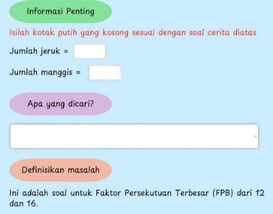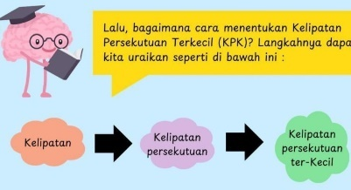  Fig 1. Decomposition
Pengenalan pola  (aktivitas mengenali pola pada materi FPB dan KPK)  Kelipatan dan faktor dari dua bilangan disajikan untuk menemukan pola yang terbentuk dengan bantuan tabel sehingga siswa dapat mengisi bagian yang hilang dengan jawaban yang tepat. | 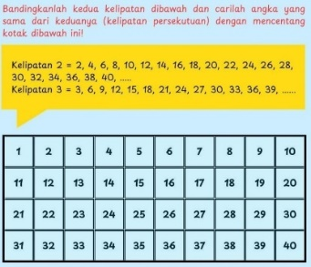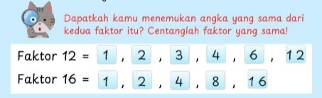  Fig 2. Pattern Recognition
Abstraksi  (aktivitas menyelesaikan FPB dan KPK dengan cara yang lebih efektif)  Mempresentasikan penyelesaian FPB dan KPK dengan konsep faktorisasi prima dengan soal cerita | 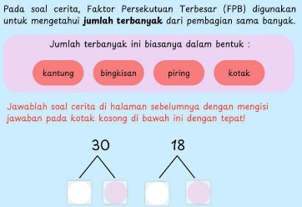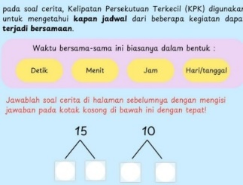  Fig 3. Abstraction
Algoritma  (aktivitas untuk mengatur langkah-langkah penyelesaian FPB dan KPK)  Disajikan diagram alir kosong, peserta didik dapat menyusun langkah-langkah penyelesaian FPB dan KPK dengan cara menyeret jawaban pada diagram alir kosong tersebut. | 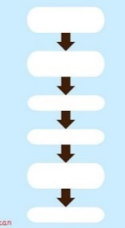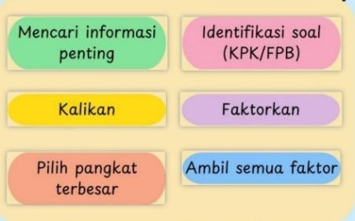  Fig 4. Algorithm
Debugging  (kegiatan koreksi jawaban dan kesimpulan)  Disajikan video yang berisi pembahasan soal-soal yang telah dikerjakan oleh siswa sehingga jawaban dapat dikoreksi dan diketahui letak kesalahan pengerjaannya. | 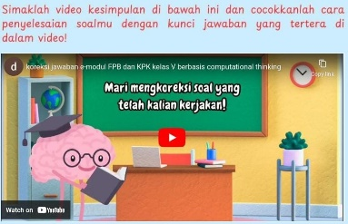  Fig 5. Debugging
Tautan : https://view.genially.com/676c0cc8cdadad4918d2a138/interactive-content-emodul
Tahap pengembangan dilakukan melalui proses validasi produk yang melibatkan ahli materi dan ahli media. Hasil validasi oleh ahli materi beserta kategori e-modul tertera pada Tabel 3.
Tabel 3. Hasil Validasi Ahli Materi Tabel 3. Hasil Validasi Ahli Materi terhadap E-Modul
No. | Aspek | Nilai | Kategori
1.  2.  3. | Bahan  Penerapan Model  Bahasa | 85,71%  80%  75% | Sangat Layak  Sangat Layak  Nilai
 | Rata-rata | 80% | Sangat Layak

Berdasarkan Tabel 3, validasi oleh ahli materi terhadap e-modul menunjukkan angka 80% dengan kategori sangat layak. Hasil validasi oleh ahli media beserta kategori e-modul dapat dilihat pada Tabel 4.
Tabel 4. Hasil Validasi Ahli Media Tabel 4. Hasil Validasi Ahli Media terhadap E-Modul
No. | Aspek | Nilai | Kategori
1.  2. | Bahasa  Presentasi | 100%  95,45% | Sangat Layak  Sangat Layak
 | Rata-rata | 97,72% | Sangat Layak

Berdasarkan Tabel 4, dapat dilihat bahwa validasi oleh ahli media terhadap e-modul mencapai 97,72%, dengan kategori sangat layak. Selanjutnya, tahap diseminasi dilakukan dengan memberikan pre-test sebelum uji coba produk, dan post-test setelah uji coba produk. Pre-test dan post-test diberikan untuk mengetahui peningkatan hasil belajar siswa sebelum dan sesudah menggunakan e-modul computational thinking. Hasil peningkatan hasil belajar siswa melalui pre-test dan post-test dapat dilihat pada Gambar 2.
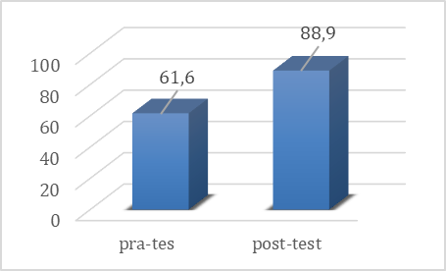
Gambar 2. Hasil Peningkatan Pre-test dan Post-test
Berdasarkan Gambar 2, hasil belajar siswa yang dilihat dari hasil pre-test dan post-test mengalami peningkatan sebesar 27,25 dengan rata-rata N-gain sebesar 0,710. Pengkategorian keefektifan rata-rata N-gain dengan persentase g ≤ 0 termasuk dalam kategori gagal, 0 < g < 0,3 termasuk dalam kategori rendah, 0,3 ≤ g ≤ 0,7 termasuk dalam kategori sedang, dan g > 0,7 termasuk dalam kategori tinggi. Berdasarkan analisis peningkatan hasil belajar siswa diperoleh rata-rata efektivitas N-gain sebesar 0,710 yang termasuk dalam kategori tinggi. Efektivitas e-modul penguatan latihan berpikir sistematis untuk meningkatkan hasil belajar dapat dilihat pada Gambar 3.
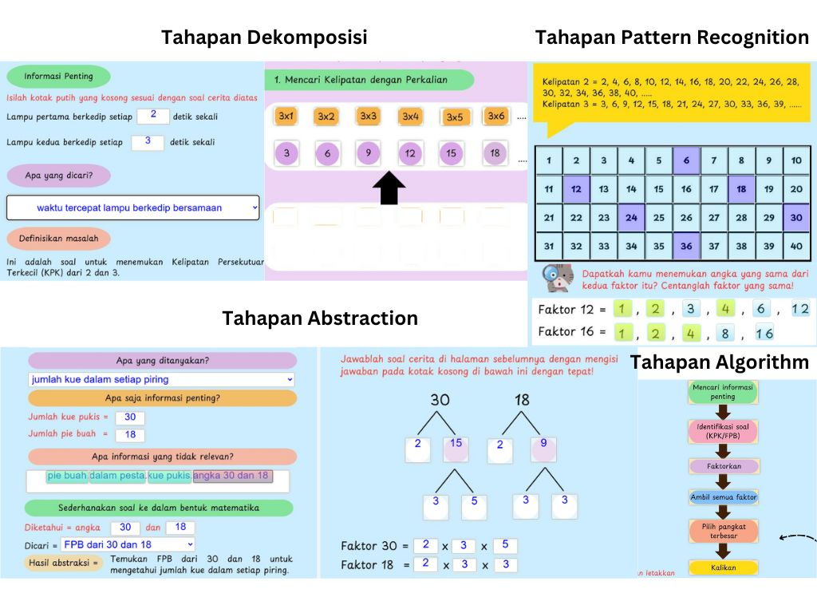
Gambar 3. Tahapan Berpikir Komputasional dalam Modul Elektronik
Berdasarkan Gambar 3, siswa dapat mempelajari materi FPB dan KPK menggunakan langkah berpikir komputasional yang diterapkan pada e-modul. Tahap pertama yaitu Decomposition dimana siswa menganalisis setelah membaca soal cerita yang disajikan, kemudian siswa diarahkan untuk mempelajari penyelesaian soal dengan konsep FPB dan KPK yang telah diuraikan menjadi bagian-bagian kecil. Menurut [32] dekomposisi membantu memecah masalah yang kompleks menjadi bagian-bagian kecil sehingga mudah dipahami dan diselesaikan secara bertahap. Peserta didik menentukan faktor dan kelipatan dengan aktivitas drag and drop pada e-modul. Pada tahap kedua, siswa belajar mengenali pola yang muncul pada kelipatan dan faktor dengan kegiatan menentukan kesamaan serta FPB dan KPK untuk melatih siswa mengenali pola. Rekontruksi pola memungkinkan siswa untuk melihat keteraturan pada sesuatu sehingga kedepannya siswa dapat memprediksi hasil dengan lebih cepat tanpa harus menghitung dari awal [13]. Pada tahap ketiga yaitu abstraksi dapat membantu siswa menyaring informasi penting dari soal dan menyederhanakan penyelesaian [22], hal ini terlihat pada aktivitas menyelesaikan soal cerita dengan berlatih fokus pada bilangan yang diketahui dan mengabaikan informasi yang tidak relevan, kemudian menyelesaikan dengan cara yang lebih ringkas yaitu faktorisasi prima. Pada tahap keempat yaitu algoritma, peserta didik melakukan aktivitas memahami urutan dalam menyelesaikan masalah [8], tahap ini terlihat pada aktivitas melengkapi diagram alur yang kosong dengan langkah-langkah yang tepat kemudian berlatih mengerjakan soal FPB dan KPK dalam bentuk soal cerita. Pada tahap terakhir yaitu debugging, siswa mengoreksi kesalahan dari jawaban dengan menyimak video youtube. Proses ini melatih siswa dalam mengidentifikasi kesalahan yang dilakukan pada tahap pengerjaan sesuai dengan langkah-langkah yang telah dipelajari sebelumnya [30].
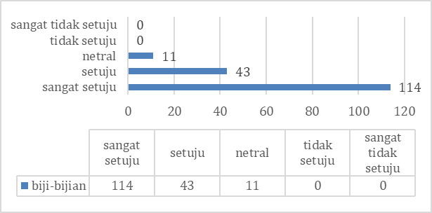
Berdasarkan Gambar 3, dari rangkaian proses pembelajaran berbasis computational thinking yang telah disajikan, siswa dapat mengerjakan soal-soal FPB dan KPK dengan tepat. Hasil penilaian kepraktisan dari angket respon siswa terhadap e-modul dapat dilihat pada Gambar 4.
Gambar 4. Hasil Kuesioner Respon Peserta Didik terhadap E-Modul
Berdasarkan Gambar 4, hasil angket respon siswa terhadap e-modul mencapai 92,26% dengan kategori sangat baik. Terdapat 114 aspek kepraktisan yang dipilih siswa dengan kategori sangat baik, dan 43 aspek kepraktisan yang dipilih siswa dengan kategori baik. Sebanyak 11 aspek kepraktisan dipilih siswa dalam kategori cukup, dan tidak ada aspek kepraktisan yang dipilih siswa dalam kategori kurang dan sangat kurang.
- Discussion
Penelitian ini menggunakan model 4D. Pada tahap define, peneliti mengidentifikasi kebutuhan dan masalah pembelajaran [26], seperti bahan ajar yang kurang mendukung berpikir sistematis dan belum terintegrasi teknologi [45], [21]. Oleh karena itu, computational thinking dipilih sebagai dasar pengembangan karena melatih berpikir sistematis [5]. Studi sebelumnya menunjukkan bahan ajar berbasis computational thinking telah dikembangkan, namun belum menyajikan materi secara utuh atau menarik secara visual [1], [30]. Mengingat karakter siswa kelas 5 SD yang berada pada tahap operasional konkret dan membutuhkan pembelajaran menyenangkan [19], [43], diperlukan e-modul yang sesuai dan interaktif [12]. Oleh karena itu, dibutuhkan bahan ajar berupa e-modul berbasis computational thinking yang komprehensif dan menarik untuk meningkatkan hasil belajar.
Pada tahap design, e-modul dirancang dengan menyusun materi FPB dan KPK, tes terstandar, dan metode penilaian berdasarkan dasar pengembangan yang telah digali pada tahap desain [26], [39]. Soal disusun untuk menguji penguraian, pola, abstraksi, dan algoritma [27]. Peneliti juga mengembangkan media seperti gambar, video, dan soal cerita [36], serta memanfaatkan Genially dan Liveworksheet yang cocok untuk gamifikasi dan latihan interaktif [24], [43].
Pada tahap develop, e-modul dikembangkan dengan menyusun konten, penjelasan materi, dan latihan soal berbasis computational thinking menggunakan Genially dan Liveworksheet [39]. Modul didesain menarik dan sesuai karakter siswa, termasuk unsur visual dan warna cerah [37]. Validasi dilakukan oleh ahli materi dan media dan memperoleh hasil sangat layak [26], dengan beberapa saran perbaikan seperti penyajian apersepsi dan variasi warna [18]. Uji coba kelompok kecil dilakukan untuk mendapatkan umpan balik, termasuk saran penyederhanaan tombol navigasi.
Pada tahap disseminate, e-modul dibagikan kepada siswa kelas 5 SD dan dapat diakses secara bebas melalui Genially dan Liveworksheet. Hasil kuesioner menunjukkan respon sangat baik [33], menunjukkan e-modul ini efektif dan praktis. Pre-test dan post-test menunjukkan peningkatan hasil belajar [18], dengan siswa belajar secara mandiri tanpa banyak intervensi [45]. E-modul juga mendukung pemantauan guru melalui fitur komentar di Liveworksheet dan membuktikan bahwa e-modul berbasis computational thinking bermanfaat untuk pembelajaran matematika di tingkat dasar [11].

CONCLUSION AND SUGGESTIONS
E-modul berbasis computational thinking memiliki klasifikasi sangat baik. Dengan hasil validasi oleh ahli materi dan ahli media pada kategori sangat layak, hasil kepraktisan melalui angket respon siswa pada kategori sangat baik, serta adanya peningkatan dari hasil pre-test dan post-test, dan rata-rata N-gain yang berada pada kategori tinggi. Hal ini menunjukkan bahwa e-modul yang dikembangkan layak, praktis, dan efektif digunakan untuk mendukung pembelajaran FPB dan KPK siswa kelas V SD. Namun, pengembangan ini membutuhkan waktu yang cukup lama dalam pembuatannya karena mencakup 5 tahapan berpikir komputasional dan dua materi, yaitu FPB dan KPK. Oleh karena itu, diharapkan bagi peneliti lain yang ingin mengembangkan bahan ajar serupa untuk memperhatikan persiapan dan alokasi waktu. E-modul ini diharapkan dapat membantu meningkatkan kemampuan siswa dalam berpikir sistematis sehingga hasil belajar meningkat. Guru juga dapat mengembangkan e-modul lain dengan menggunakan platform Liveworksheet dan Genially dengan menerapkan computational thinking. Selain itu, guru diharapkan dapat merancang pembelajaran yang sesuai dengan karakteristik siswa dan mengalokasikan waktu secara efektif. Kepala sekolah diharapkan dapat memberikan dukungan kepada guru berupa pelatihan atau workshop untuk mengembangkan e-modul yang menarik dan efektif, sehingga tujuan pembelajaran yang telah ditetapkan dapat tercapai melalui Liveworksheet dan Genially. Peneliti lain dapat menggunakan penelitian ini sebagai referensi dalam mengembangkan dan menganalisis e-modul. Selain itu, dalam pembuatan e-modul pada Liveworksheet dan Genially sebaiknya dilakukan perancangan terlebih dahulu agar jika terjadi kesalahan tidak perlu mengulang proses dari awal.

ACKNOWLEDGMENT
Penulis mengucapkan terima kasih yang sebesar-besarnya kepada Dr. Dyah Tri Wahyuningtyas, S.Si., M.Pd. dan Dr. I Ketut Suastika, M.Si. selaku dosen pembimbing pertama dan kedua atas bimbingan, arahan, serta masukan yang sangat berarti selama proses penulisan artikel ini. Ucapan terima kasih juga disampaikan kepada kepala sekolah, guru, dan siswa SDN Sukun 2 Malang atas kerja sama dan dukungannya dalam pelaksanaan penelitian ini. Tak lupa, penulis menyampaikan rasa terima kasih yang mendalam kepada ayah dan ibu tercinta atas doa, dukungan, dan semangat yang selalu diberikan sepanjang proses akademik ini

REFERENCES
- Ahsana, M. G. K., Cahyono, A. N., & Prabowo, A. (2019). Desain Web-apps-based Student Worksheet dengan Pendekatan Computational Thinking pada Pembelajaran Matematika di Masa Pandemi. PRISMA, Prosiding Seminar Nasional Matematika, 4, 344–352. Retrieved from https://journal.unnes.ac.id/sju/index.php/prisma/
- Anggita, E., Pramesti, A., Srinana Wardani, I., & Rusminati, S. H. (2024). Pengembangan E-modul Liveworksheet untuk Keterampilan Berpikir Kritis Siswa Sekolah Dasar. Jurnal Pendidikan Dasar Dan Keguruan, 9(02), 1–6. https://doi.org/10.47435/JPDK.V9I02.3088
- Ansori, M. (2020). Pemikiran Komputasi (Computational Thinking) dalam Pemecahan Masalah. Dirasah : Jurnal Studi Ilmu Dan Manajemen Pendidikan Islam, 3(1), 111–126. https://doi.org/10.29062/DIRASAH.V3I1.119
- Ardiansyah, & Nugraha, M. L. (2022). Analisis Pemanfaatan Media Pembelajaran Youtube Dalam Meningkatkan Pemahaman Konsep Matematika Peserta Didik. Semnas Ristek (Seminar Nasional Riset Dan Inovasi Teknologi), 6. https://doi.org/https://doi.org/10.30998/semnasristek.v6i1.5828
- Astuti, Syahza, A., & Putra, Z. H. (2023). Penelitian Computational Thinking dalam Pembelajaran Matematika. AKSIOMA: Jurnal Program Studi Pendidikan Matematika, 12(1), 363. https://doi.org/10.24127/ajpm.v12i1.5860
- Atika, I., Sesanti, N. R., & Suastika, I. K. (2021). Pengembangan Media Game Choose Fruits Pada Materi Faktor Persekutuan Terbesar dan Kelipatan Persekutuan Terkecil Siswa Kelas IV SD. Prosiding Seminar Nasional PGSD UNIKAMA, 5(1), 517–526. Retrieved from https://conference.unikama.ac.id/artikel/index.php/pgsd/article/view/647
- Audiana, M., & Rusnilawati, R. (2024). Pendekatan STEAM dengan Model Inquiry Learning Berbantuan Liveworksheet untuk Meningkatkan Kemampuan Pemecahan Masalah Matematika Siswa Sekolah Dasar. Jurnal Basicedu, 8(2), 1466–1473. https://doi.org/10.31004/BASICEDU.V8I2.7423
- Bukhori, S., Retnani, W. E. Y., Putra, J. A., & Dharmawan, T. (2024). Penguatan Kompetensi Computational Thinking dalam Pembelajaran IPA melalui Perancangan Pembelajaran Argumentasi Konstruktivis. Wikrama Parahita : Jurnal Pengabdian Masyarakat, 8(1), 23–29. https://doi.org/10.30656/jpmwp.v8i1.7249
- Cahdriyana, & Rino, R. (2020). Berpikir Komputasi Dalam Pembelajaran Matematika. Literasi: Jurnal Ilmu Pendidikan, 11(1), 50–56. https://doi.org/10.21927/LITERASI.2020.11(1).50-56
- Castillo-Cuesta, L. (2022). Using Genially Games for Enhancing EFL Reading and Writing Skills in Online Education. International Journal of Learning, Teaching and Educational Research, 21(1), 340–354. https://doi.org/10.26803/IJLTER.21.1.19
- Danuri, & Nurjanah, E. (2022). Pengembangan E-Modul Model Flipped Classroom Pada Pembelajaran Untuk Meningkatkan Kemampuan Penalaran Matematis Siswa Sekolah Dasar. Edukasi: Jurnal Penelitian Dan Artikel Pendidikan, 14(2), 85–98. https://doi.org/10.31603/edukasi.v14i2.7906
- Dari, R. T. U., & Sudhata, I. G. W. (2022). Upaya Meningkatkan Semangat Belajar Siswa melalui E-Modul Berorientasi Discovery Learning. Jurnal Edutech Undiksha, 10(2), 205–214. https://doi.org/10.23887/JEU.V10I1.43966
- Darmawan, P., Rofiki, I., Mutia, T., Slamet, S., Nugroho, C. M. R., Dewi, V. M., … Alaiya, S. V. (2024). Eksplorasi Computational Thinking Calon Guru Matematika dalam Menyelesaikan Soal Pola Bilangan. JURNAL PENDIDIKAN MIPA, 14(4), 1049–1059. https://doi.org/10.37630/JPM.V14I4.2049
- Eka, F., Buchori, A., & Indiati, I. (2023). Desain E-Modul Flipbook Berbasis Culturally Responsive Teaching (CRT) pada Materi Transformasi Geometri. Jurnal Pendidikan Tambusai, 7(2), 5233–5241. https://doi.org/10.31004/JPTAM.V7I2.6544
- Fariana, A. N., Nahli, N. M., Herdiawal, Fuadi, A., & Nurjannah. (2022). Diagnostik Kesulitan Belajar Matematika pada Mater4i FPB dan KPK Kelas V SD Negeri. Jurnal Pendidikan Dasar Dan Keguruan, 7(2), 1–7. https://doi.org/10.47435/JPDK.V7I2.995
- Hae, Y., Tantu, Y. R. P., & Widiastuti, W. (2021). Penerapan Media Pembelajaran Visual Dalam Membangun Motivasi Belajar Siswa Sekolah Dasar. EDUKATIF : Jurnal Ilmu Pendidikan, 3(4), 1177–1184. https://doi.org/10.31004/EDUKATIF.V3I4.522
- Hastuti, F. W., Kesumawati, N., & Surmilasari, N. (2021). Pengembangan E-Modul Berbasis PAKEM Pada Pokok Bahasan KPK dan FPB Untuk Siswa Kelas IV SD. Innovative: Journal Of Social Science Research, 1(2), 647–653. Retrieved from http://j-innovative.org/index.php/Innovative/article/view/127
- Husniah, A., & Azka, R. (2022). Modul Matematika dengan Model Pembelajaran Problem Based Learning untuk Memfasilitasi Kemampuan Penalaran Matematis Siswa. Mosharafa: Jurnal Pendidikan Matematika, 11(2), 327–338. https://doi.org/10.31980/MOSHARAFA.V11I2.724
- Imanulhaq, R., & Ichsan, I. (2022). Analisis Teori Perkembangan Kognitif Piaget Pada Tahap Anak Usia Operasional Konkret 7-12 Tahun Sebagai Dasar Kebutuhan Media Pembelajaran. Waniambey: Journal of Islamic Education, 3(2), 126–134. https://doi.org/https://doi.org/10.53837/waniambey.v3i2.174
- Irawati, A. E., & Setyadi, D. (2021). Pengembangan E-Modul Matematika pada Materi Perbandingan Berbasis Android. Jurnal Cendekia : Jurnal Pendidikan Matematika, 5(3), 3148–3159. https://doi.org/10.31004/CENDEKIA.V5I3.467
- Izzah, A., Kusmaharti, D., & Yustitia, V. (2023). Pengembangan E-Modul Matematika Berbasis Problem Based Learning Untuk Memecahkan Masalah Matematika Materi Kecepatan Dan Debit Di Sekolah Dasar. Jurnal Lebesgue: Jurnal Ilmiah Pendidikan Matematika, Matematika Dan Statistika, 4(2), 1139–1147. https://doi.org/https://doi.org/10.46306/lb.v4i2.382
- Lv, L., Zhong, B., & Liu, X. (2023). A Literature Review on the Empirical Studies of the Integration of Mathematics and Computational Thinking. Education and Information Technologies, 28(7), 8171–8193. https://doi.org/10.1007/S10639-022-11518-2/METRICS
- Maharani, S., Nusantara, T., As’ari, A. R., & Qohar, Abd. (2020). Computational Thinking : Media Pembelajaran CSK (CT-Sheet for Kids) dalam Matematika PAUD. Jurnal Obsesi : Jurnal Pendidikan Anak Usia Dini, 5(1), 975–984. https://doi.org/10.31004/obsesi.v5i1.769
- Mariana, M., Harahap, Y. S., Yarshal, D., Nurhafni, N., & Fadila, S. (2024). Penerarapan Media Pembelajaran Berbasis Genially untuk Meningkatkan Hasil Belajar Peserta Didik pada Mata Pelajaran IPAS di Kelas V SDN 101766 Bandar Setia. Indo-MathEdu Intellectuals Journal, 5(6), 7278–7282. https://doi.org/10.54373/imeij.v5i6.2110
- Marinda, L. (2020). Teori Perkembangan Kognitif Jean Piaget dan Problematikanya pada Anak Usia Sekolah Dasar. An-Nisa’ : Jurnal Kajian Perempuan Dan Keislaman, 13(1), 116–152. https://doi.org/10.35719/annisa.v13i1.26
- Maulida, L., Murtinugraha, R. E., & Arthur, R. (2023). Model Four-D sebagai Implementasi untuk Pengembangan Bahan Ajar Elektronik Modul Mata Kuliah K3. Jurnal Pendidikan West Science, 1(07), 433–440. https://doi.org/10.58812/JPDWS.V1I07.532
- Megawati, A. T., Sholihah, M., & Limiansih, K. (2023). Implementasi Computational Thinking dalam Pembelajaran Matematika di Sekolah Dasar. Jurnal Review Pendidikan Dasar : Jurnal Kajian Pendidikan Dan Hasil Penelitian, 9(2), 96–103. https://doi.org/10.26740/JRPD.V9N2.P96-103
- Mendrofa, N. K. (2024). Computational Thinking Skills in 21st Century Mathematics Learning. JIIP - Jurnal Ilmiah Ilmu Pendidikan, 7(1), 792–801. https://doi.org/10.54371/JIIP.V7I1.3780
- Nainggolan, A. M. (2021). Analisis Teori Perkembangan Kognitif Jean Piaget dan Implikasinya bagi Pembelajaran. Journal of Psychology Humanlight, 2(1), 31–47. https://doi.org/10.51667/JPH.V2I1.554
- Nasiba, U. (2022). Brankas Rahasia: Media Pembelajaran Numerasi Berbasis Berpikir Komputasi untuk Meningkatkan Kemampuan Pemecahan Masalah. Jurnal Didaktika Pendidikan Dasar, 6(2), 521–538. https://doi.org/10.26811/didaktika.v6i2.764
- Okpatrioka. (2023). Research and Development (R&D) Penelitian yang Inovatif dalam Pendidikan. Dharma Acariya Nusantara: Jurnal Pendidikan, Bahasa Dan Budaya, 1(1), 86–100. https://doi.org/10.47861/JDAN.V1I1.154
- Parahita, W., Bukhori, S., Eka, W., Retnani, Y., Putra, J. A., & Dharmawan, T. (2024). Penguatan Kompetensi Computational Thinking dalam Pembelajaran IPA Melalui Perancangan Pembelajaran Argumentasi Konstruktivis. Wikrama Parahita : Jurnal Pengabdian Masyarakat, 8(1), 23–29. https://doi.org/10.30656/JPMWP.V8I1.7249
- Pramesti, E. A. A., Wardani, I. S., & Rusminati, S. H. (2024). Pengembangan E-modul Liveworksheet untuk Keterampilan Berpikir Kritis Siswa Sekolah Dasar. Jurnal Pendidikan Dasar Dan Keguruan, 9(02), 1–6. https://doi.org/https://doi.org/10.47435/jpdk.v9i02.3088
- Putra, L. D., & Afrina, N. (2023). The Development of Genially-Based Interactive Learning Multimedia for Elementary School Students. Jurnal Fundadikdas (Fundamental Pendidikan Dasar), 6(2), 138–151. https://doi.org/10.12928/fundadikdas.v6i2.8413
- Putri, C. A. (2023). Model Pembelajaran Berorientasi Student Centered Menuju Transisi Kurikulum Merdeka. Ibtidaiyyah: Jurnal Pendidikan Guru Madrasah Ibtidaiyah, 2(2), 95–105. https://doi.org/10.18860/IJPGMI.V2I2.2977
- Rajagukguk, K. P., Lubis, R. R., Kirana, J., & Rahayu, N. S. (2021). Pelatihan Pengembangan Media Pembelajaran Model 4D Pada Guru Sekolah Dasar. Jurnal Pengabdian Kepada Masyarakat, 2(1), 14–22. Retrieved from https://jurnal.stkipalmaksum.ac.id/index.php/jpkm/article/view/144
- Rizal, A. F., Purwaningrum, J. P., & Rahayu, R. (2021). Pengembangan E-Modul berbasis Etnomatematika untuk Menumbuhkan Kemampuan Komunikasi Matematis dan Minat Belajar Siswa. Koordinat Jurnal MIPA, 2(2), 1–14. https://doi.org/https://doi.org/10.24239/koordinat.v2i2.26
- Rizqi, S., Ramadhina, & Pranata, K. (2022). Pengembangan E-Modul Berbasis Aplikasi Flipbook di Sekolah Dasar. Jurnal Basicedu, 6(4), 7265–7274. https://doi.org/10.31004/BASICEDU.V6I4.3470
- Roskaputri, F., Mardiyana, M., & Fitriana, L. (2021). Pengembangan E-Modul Matematika menggunakan Liveworksheets sebagai Bahan Pembelajaran Mandiri pada Masa Pandemi Covid-19. AKSIOMA: Jurnal Program Studi Pendidikan Matematika, 10(4), 2029. https://doi.org/10.24127/ajpm.v10i4.4331
- Santeri, N. R., Sholahuddin, A., & Mahardika, A. I. (2024). E-Modul IPA Berbasis Computational Thinking untuk Meningkatkan Kemampuan Berpikir Logis Peserta Didik. Journal of Banua Science Education, 4(1), 53–63. https://doi.org/10.20527/jbse.v4i1.256
- Setyawan, F., & Astuti, D. (2021). Pengembangan Bahan Ajar Kalkulus Integral berbasis Pendekatan Computational Thinking. AKSIOMA: Jurnal Program Studi Pendidikan Matematika, 10(4), 2000. https://doi.org/10.24127/ajpm.v10i4.4308
- Suhara, Y. I., Siska, N. D., Fadilah, A. F., & Supriyadi, M. A. (2022). Analisis Perbandingan Modul Elektronik dengan Modul Cetak pada Pembelajaran IPS untuk Melihat Indikator Karakter Peduli Lingkungan. Journal of Basic Education Research, 3(3), 69–75. https://doi.org/10.37251/JBER.V3I3.269
- Susilowati, A. Y., Sayekti, I. C., & Eryani, R. (2021). Penerapan Media Realia untuk Meningkatkan Motivasi Belajar Siswa Pada Siswa Sekolah Dasar. Jurnal Basicedu, 5(4), 2090–2096. https://doi.org/10.31004/basicedu.v5i4.1160
- Triwahyuningtyas, D., & Suastika, I. K. (2022). Pengembangan E-Modul Pembelajaran Pecahan Berbasis Masalah Untuk Penguatan Literasi Numerasi Mahasiswa PGSD. RAINSTEK: Jurnal Terapan Sains Dan Teknologi, 4(4), 274–281. https://doi.org/10.21067/jtst.v4i4.8253
- Turnip, R. F., & Karyono, H. (2021). Pengembangan E-Modul Matematika dalam Meningkatkan Keterampilan Berpikir Kritis. JEMS: Jurnal Edukasi Matematika Dan Sains, 9(2), 485–498. https://doi.org/https://doi.org/10.25273/jems.v9i2.11057
- Wati, D. N., Nindiawati, D., Subandowo, M., & Rusmawati, R. D. (2021). Pengembangan Bahan Ajar Matematika untuk Siswa Kelas V Sekolah Dasar. Edcomtech, 6(1), 140–150. https://doi.org/10.17977/UM039V6I12021P140
- Zahid, M. Z. (2020). Telaah Kerangka Kerja PISA 2021: Era Integrasi Computational Thinking dalam Bidang Matematika. PRISMA, Prosiding Seminar Nasional Matematika, 3, 706–713. https://doi.org/https://journal.unnes.ac.id/sju/index.php/prisma/

